Синдромы поведения подростков, на которые следует обратить внимание!

- тревожно-ажиатированное поведение, внешне даже похожее на подъем, однако, с проявлениями суеты, спешки;
- затяжные нарушения сна: подростка преследуют страшные сны с картинами катаклизмов, катастроф, аварий или зловещих животных;
- напряжение аффекта, периодически разряжаемого внешне не мотивированной агрессией;
- депрессия, апатия, безмолвие: подросток тяжел на подъем, уходит от обязанностей, бессмысленно проводит время, в поведении видно оцепенение, сонливость;
- выраженное чувство несостоятельности, вины, стыда за себя, отчетливая неуверенность в себе. Этот синдром может маскироваться нарочитой бравадой, вызывающим поведением, дерзостью;
- тяжело протекающий пубертат с выраженными соматическими эндокринными и нервно-психическими нарушениями;
- употребление алкоголя, токсикомания, наркомания.

ПРИЗНАКАМИ СУИЦИДАЛЬНОГО ПОВЕДЕНИЯ МОГУТ БЫТЬ
- Изменения в сфере межличностных отношений
- Изменения стереотипов поведения
- Характерные высказывания
- Изменения эмоционального фона
- Изменение физического состояния

ЧТО МОЖЕТ ПОДДЕРЖАТЬ

-Установите заботливые взаимоотношения с ребёнком
- Будьте внимательным слушателем
- Будьте искренними в общении с ребёнком. Спокойно и доходчиво спрашивайте о тревожащей ситуации.
- Помогите определить источник психического дискомфорта.
- Вселяйте надежду, что все проблемы можно решить конструктивно
- Помогите ребёнку осознать его личностные ресурсы
- Окажите поддержку в успешной реализации ребёнка в настоящем и помогите определить перспективу на будущее.
Для нормального развития подростков необходимы определенные условия:

- сочетание свободы и ответственности в деятельности; подросткам необходимо конструктивное взаимодействие со взрослыми, принятие выработанных правил в школе, семье обществе;

- принятие себя (своего физического я, характера, особенностей, эмоций;
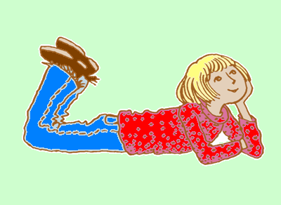
- обучение навыкам достойного поведения (взаимодействие, отстаивания чувства собственного достоинства)

- информация о современной жизни: они имеют право и должны получать достаточно достоверную информацию по всем волнующим подростков вопросом, проверять ее и анализировать (секс, уголовное право, наркотики и алкоголь, религия, секты, молодежные движения и т.д.)
ЧТО СЛЕДУЕТ ФОРМИРОВАТЬ У ШКОЛЬНИКА?

- Положительные установки, жизненная позиция, комплекс личностных факторов и психологических особенностей человека
- Устойчивое позитивное отношение к жизни
- Вариативность субъективно приемлемых путей разрешения конфликтных ситуаций
- Высокий уровень социализации личности;
- Забота о собственном здоровье
- Стремление к саморазвитию
- Психологическая гибкость и адаптированность, умение компенсировать негативные личные переживания, использовать методы саморегуляции и снятия психической напряженности
- Способность преодолевать кризисные ситуации
- Представления о неиспользованных жизненных возможностях.

Кризис (от греч. krisis — решение, поворотный пункт, исход) — это переломный момент, тяжелое переходное состояние, обострение, опасное неустойчивое состояние.

Кризис возникает в ситуациях, когда усвоенных ранее образцов поведения недостаточно для совладания с обстоятельствами.

НЕОБХОДИМЫЕ КОМПЕТЕНЦИИ ПЕДАГОГА
- Знать особенности развития и воспитания личности детей в разные возрастные периоды.
- Владеть приёмами эффективной коммуникации.
- Иметь навыки наблюдения.
- Уметь оказать психологическую
поддержку.

ПРОФИЛАКТИКА КРИЗИСНЫХ СОСТОЯНИЙ ШКОЛЬНИКОВ

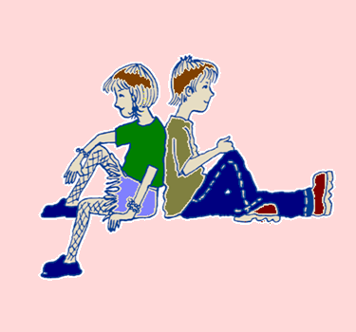
РЕКОМЕНДАЦИИ ДЛЯ ПЕДАГОГОВ

